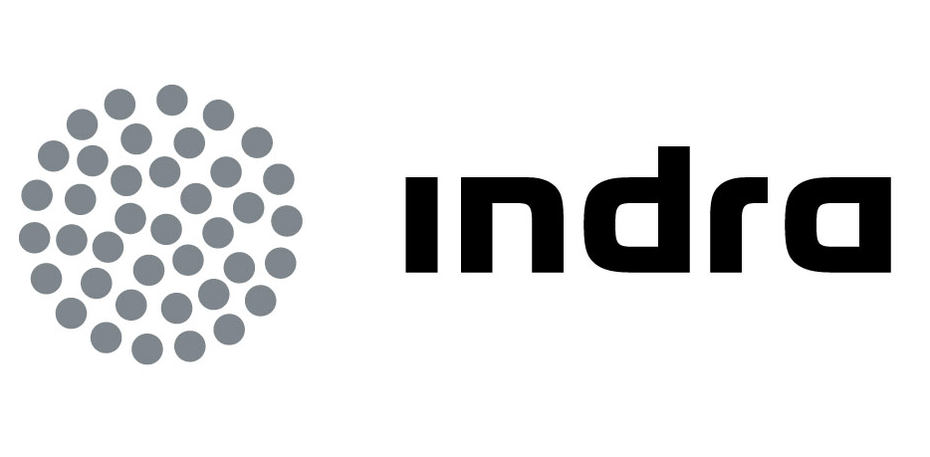 | Comunicado  de prensa

INDRA OBTIENE LA CERTIFICACIÓN EXPERIMENTAL DE VUELO PARA SU SISTEMA NO TRIPULADO PELÍCANO

- La compañía inicia la fase de ensayos, tras superar los requisitos de calidad y seguridad de la Agencia Estatal de Seguridad Aérea (AESA)
- El helicóptero sin piloto de Indra ha sido el primero en superar las pruebas de la Agencia
- Estará listo en 2012 para desempeñar misiones de inteligencia, vigilancia o gestión de emergencias, entre otras
El sistema de aeronaves no tripuladas (UAS) Pelícano, desarrollado por Indra, ha recibido el Certificado de Aeronavegabilidad Experimental Especial (CAEE) de la Agencia Estatal de Seguridad Aérea (AESA) dependiente del Ministerio de Fomento español, para realizar vuelos de integración, pruebas y demostración.

La obtención del CAEE, primero otorgado en España para UAS de ala rotatoria, implica que el sistema Pelícano cumple unos estándares de calidad y seguridad equiparables a los de las aeronaves tripuladas y que la operación del sistema es plenamente segura bajo las condiciones de vuelo establecidas por AESA. Este hito permite iniciar en España, con plenas garantías y cumplimiento de la Ley de Navegación Aérea, la fase de ensayos en vuelo e integración de subsistemas y equipos.

El proyecto Pelícano, que cuenta con el seguimiento técnico del Ministerio de Defensa, reforzará la posición de Indra en un campo de clara proyección estratégica como es el de los sistemas no tripulados de ala rotatoria. Esta área de actividad ofrece un amplio recorrido y potencial comercial en el mercado internacional. La obtención de esta certificación de vuelo permite mantener el calendario de ejecución previsto, que culminará con un sistema plenamente operativo y probado en 2012.

El Pelícano es una aeronave no tripulada (UAV) de ala rotatoria, con capacidad de despegue y aterrizaje automático y vertical (AVTOL), que puede embarcar todo tipo de cargas útiles (electroóptica, radar, inteligencia de señales, sensores NRBQ, etc.) hasta un peso de 50 Kg. La autonomía de vuelo supera las 6 horas con carga útil electroóptica y dispone de dos tipos de motorizaciones, una para gasolina y otra para uso naval, que utiliza combustible pesado (JP5).

El sistema Pelícano, basado en la plataforma APID60 de la compañía sueca Cybaero, está diseñado para poder desempeñar una gran diversidad de misiones, tanto militares como civiles. Cabe destacar, entre las tareas para las que está preparado, la protección de bases e infraestructuras críticas, la obtención de inteligencia, la protección de convoyes, la vigilancia de fronteras, la gestión de emergencias (incendios forestales, inundaciones, desastres tecnológicos, etc), el salvamento y rescate en litoral y la patrulla y vigilancia en alta mar, permitiendo proyectar los sensores de un buque más allá del horizonte. La información recogida por el sistema se transmite en tiempo real al correspondiente centro de mando y control.

Pioneros en UAVs
Las crecientes necesidades de proyección de sensores de manera remota, en condiciones de operación sostenida, han impulsado la utilización de aeronaves no tripuladas como plataformas ideales para actuar como vectores de estos. La experiencia y conocimiento de Indra en el área de sistemas electro-ópticos y radares ha propiciado su apuesta por la Investigación y Desarrollo en el ámbito de los Vehículos no Tripulados (UAVs).
Indra ha liderado con éxito, junto a Cassidian (división de Defensa y Seguridad de EADS), la puesta en servicio del primer sistema de UAVs tácticos que el Ejército Español ha utilizado en un escenario de operaciones real y que presta servicio en Afganistán. La compañía también ha desarrollado un sistema táctico basado en aeronaves de ala fija, denominado Albhatros, y el sistema de mini-UAVs Mantis.
Dentro del programa Atlante de desarrollo de un sistema de UAV táctico de largo alcance, liderado por Cassidian, Indra desarrolla los sistemas de comunicaciones, los sensores electro-ópticos, el identificador (IFF), el localizador y el software de explotación de imágenes.
También trabaja, Junto con Cassidian y Thales, en el diseño del sistema radar AURA, destinado a ser embarcado en UAVs de tipo estratégico. Además está desarrollando el sistema radar HORUS, para ser embarcado tanto a bordo de helicópteros como de aeronaves no tripuladas.
Por otro lado, Indra participa en el proyecto europeo MIDCAS que busca desarrollar un sistema ‘Sense & Avoid’, que permita a un UAV detectar y evitar a otras aeronaves de forma automática en un espacio aéreo compartido civil. En 2010 Indra ganó un contrato con la Agencia Espacial Europea, en colaboración con la Agencia Europea de Defensa, para estudiar la viabilidad de operar UAVs en un espacio aéreo compartido con aeronaves civiles utilizando sistemas de comunicación vía satélite.

Indra

Indra es la multinacional de Tecnologías de la Información número 1 en España y una de las principales de Europa y Latinoamérica. Es la segunda compañía europea de su sector por inversión en I+D, con cerca de 500 M€ invertidos en los últimos tres años. Las ventas en 2010 ascendieron a 2.557 M€ y su actividad internacional supone ya el 40%. Cuenta con más de 30.000 profesionales y con clientes en más de 100 países.

